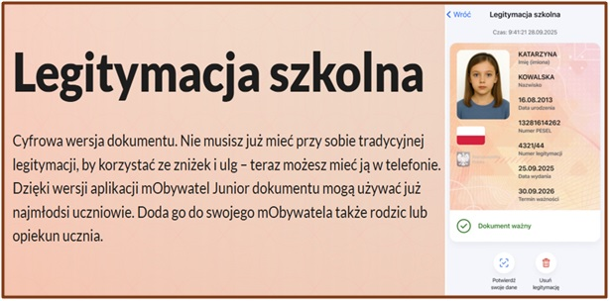

mLegitymacja dla ucznia

Dzięki mLegitymacji możesz zapomnieć o noszeniu tradycyjnego dokumentu.
To - zgodnie z prawem - legitymacja szkolna, ale wyświetlana na ekranie Twojego telefonu.

Główne zalety mLegitymacji:

- masz ją zawsze przy sobie, pod ręką w swoim smartfonie,
- możesz potwierdzić swoją tożsamość i przynależność do szkoły,
- łatwo skorzystasz z ulg i zwolnień z opłat,
- nie zapomnisz jej wychodząc z domu,
- nie zgubisz jej ani nie zniszczysz,
- jest nowoczesna, wygodna i bezpieczna.

INSTRUKCJA

Jeśli masz już legitymację plastikową i chcesz mieć mLegitymację, to:

1. Wejdź na stronę: https://zpe.gov.pl/applications/mlegitymacja
2. Zaloguj się (NIE REJESTRUJ) login i jednorazowe hasło aktywujące otrzymasz od swojego
wychowawcy lub w sekretariacie
3. Zmień hasło
4. Zaloguj się ponownie
5. Zobaczysz podświetlony na zielono komunikat o możliwości pobrania kodu QR wraz
z linkiem do podstrony, gdzie się on znajduje.
6. Na portalu ZPE kod QR będzie znajdować się w sekcji Aplikacje, a w aplikacji mobilnej
– w sekcji Profil.

Jeśli masz legitymację papierową, a chcesz mieć mLegitymację, to:

1. Przynieś aktualne zdjęcie do legitymacji do sekretariatu szkoły lub prześlij na adres e-mail szkoły
sekretariat@szkola.gaworzyce.com.pl .
2. Zapytaj Panią sekretarkę, kiedy będziesz mogła/mógł mieć mLegitymację.
3. Postępuj zgodnie z punktami 1 – 6, jak przy legitymacji plastikowej

